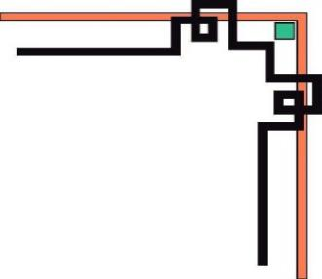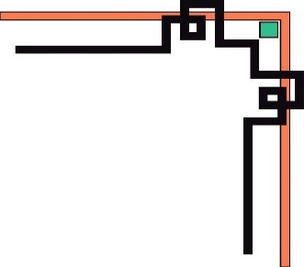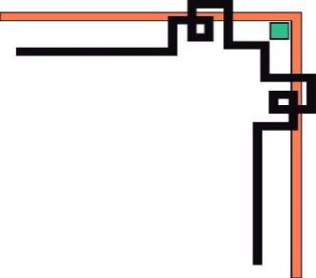

**Trường Đại học Công nghiệp Thực Phẩm Tp. Hồ Chí Minh**

**🙟🕮🙝**

**BÀI TẬP LỚN**

***Đề tài:***

**Quản lý sân bóng**

bs00554_

**Giảng viên: Bùi Công Danh**

**Môn: Công nghệ .NET**

**MSSV: 2001191032 Họ và Tên: Đinh Thành Long**

**MSSV: 2001190767 Họ và Tên: Phan Minh Quang**

**PHỤ LỤC**

[Mô Tả Bài Toán: 1](#_Toc89695820)

[Sơ đồ phân cấp chức năng: 2](#_Toc89695821)

[SƠ ĐỒ DATABASE DIAGRAMS 3](#_Toc89695822)

[Xác định các thực thể: 3](#_Toc89695823)

[**Cấu trúc chương trình:** Mô hình 3-layer (3 lớp) 3](#_Toc89695824)

[**Ưu điểm** 4](#_Toc89695825)

[1.  (GUI): 5](#_Toc89695826)

[5](#_Toc89695827)

[2. (Model): 5](#_Toc89695828)

[3. (Controller) : 5](#_Toc89695829)

[5](#_Toc89695830)

[Form Login: 6](#_Toc89695831)

[Form Main: 7](#_Toc89695832)

[Form Hệ thống – Quản lý Tài Khoản: 7](#_Toc89695833)

[From Đặt Sân: 8](#_Toc89695834)

[Form Quản lý sân: 9](#_Toc89695835)

[Form Quản lý loại sân: 9](#_Toc89695836)

[Form Thông tin khách hàng: 10](#_Toc89695837)

[Form Quản lý doanh thu: 10](#_Toc89695838)

[Form Hóa Đơn: 11](#_Toc89695839)

[Form Xuất Hóa Đơn: 11](#_Toc89695840)

# **Mô Tả Bài Toán:**

Một sân bóng thực hiện công việc quản lý kinh doanh bao gồm những công việc sau: quản lý sân bóng, đặt sân, quản lý kinh doanh và báo cáo thống kê.

Quản lý sân bao gồm các công việc thêm sân, xóa sân, sửa sân và tìm sân.

Quản lý loại sân bao gồm các công việc thêm loại sân, xóa loại sân và sửa loại sân.

Đặt sân cho bao gồm các công việc đặt sân, trả sân và hủy sân.

Bộ phận kinh doanh cần quản lý được các thông tin bán hàng như quản lý kinh doanh, báo cáo thông kê. Nếu bán hàng không báo cáo thông kê không cần kiểm tra thông tin khách hàng, kiểm tra sân của khách hàng mà chỉ cần kinh doanh của khách hàng đặt.

Cuối mỗi ngày bộ phận thống kê đều phải thống kê tất cả lập tổng hợp sân đã đặt, tổng số sân mới thêm, xóa , sửa của sân bóng sau khi thống kê tất cả các thông tin thì bộ phận thồng kê phải báo cáo lại với nhà quản lý.

# **Sơ đồ phân cấp chức năng:**

**Quản lý**

**Sân bóng**

Quản lý Tài khoản

Hệ thống

Quản lý loại sân

Sửa sân

Xóa sân

Thêm sân

Trả sân

Đặt sân

Quản lý kinh doanh

Quản lý sân

Xuất HĐ

Hủy sân

Đặt sân

Đặt sân

HĐ Theo Tháng

HĐ Theo Năm

Hóa đơn

Xóa KH

Tìm kiếm theo tên sân

Thêm sân

Xóa sân

Quản lý doanh thu

Sửa TTKH

Tìm kiếm theo Tên / Sđt

Thêm KH

Thông tin khách hàng

Sửa sân

# SƠ ĐỒ DATABASE DIAGRAMS

## Xác định các thực thể:

**Account**(**UserName**, DisplayName, PassWord,Quyen)

**KhachHang**(**Ma\_KhachHang**, Ten\_KhachHang, DiaChi\_KhachHang, Sdt\_KhachHang)

**LoaiSân**(**Loai\_San**, Ten\_Loai, GiaLoai\_San)

**Sân**(**Ma\_San**,Loai\_San, Tên\_San )

**ThueSan**(**Ma\_ThueSan**, Ma\_San, Ma\_KhachHang, ThoiGianBatDau, ThoiGianKetThuc, LoaiThue, DonGia, ThanhTien)

**HoaDon**(**Ma\_HD**, Ma\_KhachHang, Ma\_San, NgayLap\_HD, TongPhut\_Da, DonGia, TongTien\_HD)

## **Cấu trúc chương trình:** Mô hình 3-layer (3 lớp)

Mô hình 3-layer gồm có 3 phần chính :

– Presentation Layer (GUI) : Lớp này có nhiệm vụ chính giao tiếp với người dùng. Nó gồm các thành phần giao diện ( win form, web form,…) và thực hiện các công việc như nhập liệu, hiển thị dữ liêu, kiểm tra tính đúng đắn dữ liệu.

– Model : Layer này phân ra 2 thành nhiệm vụ :

* Đây là nơi đáp ứng các yêu cầu thao tác dữ liệu của GUI layer, xử lý chính nguồn dữ liệu từ trước khi truyền xuống và lưu xuống hệ quản trị CSDL.
* Đây còn là nơi kiểm tra các ràng buộc, tính toàn vẹn và hợp lệ dữ liệu, thực hiện tính toán và xử lý các yêu cầu nghiệp vụ, trước khi trả kết quả.

– Controller : Lớp này có chức năng giao tiếp với hệ quản trị CSDL như thực hiện các công việc liên quan đến lưu trữ và truy vấn dữ liệu ( tìm kiếm, thêm, xóa, sửa,…).

**Ưu điểm**

* Việc phân chia thành từng lớp giúp cho code được tường minh hơn. Nhờ vào việc chia ra từng lớp đảm nhận các chức năng khác nhau và riêng biệt như giao diện, xử lý, truy vấn thay vì để tất cả lại một chỗ. Nhằm giảm sự kết dính.
* Dễ bảo trì khi được phân chia, thì một thành phần của hệ thống sẽ dễ thay đổi. Việc thay đổi này có thể được cô lập trong 1 lớp, hoặc ảnh hưởng đến lớp gần nhất mà không ảnh hưởng đến cả chương trình.
* Dễ phát triển, tái sử dụng: khi chúng ta muốn thêm một chức năng nào đó thì việc lập trình theo một mô hình sẽ dễ dàng hơn vì chúng ta đã có chuẩn để tuân theo. Và việc sử dụng lại  khi có sự thay đổi giữa hai môi trường ( Winform sang Webfrom ) thì chỉ việc thay đổi lại lớp GUI.
* Dễ bàn giao. Nếu mọi người đều theo một quy chuẩn đã được định sẵn, thì công việc bàn giao, tương tác với nhau sẽ dễ dàng hơn và tiết kiệm được nhiều thời gian.
* Dễ phân phối khối lượng công việc. Mỗi một nhóm, một bộ phận sẽ nhận một nhiệm vụ trong mô hình 3 lớp. Việc phân chia rõ ràng như thế sẽ giúp các lập trình viên kiểm soát được khối lượng công việc của mình.

## 1.  (GUI):

## 2. (Model):

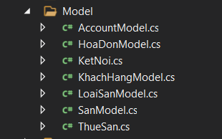

## 3. (Controller) :

# Form Login:

* Với chức năng:

Hỏi khi thoát.

Kiểm tra bỏ trống trước khi Đăng nhập.

Nhớ password.

# Form Main:

Với chức năng:

- Hỏi khi thoát.

- Liên kết đến các form chức năng và trở lại form main.

-Đăng xuất trở lại form đăng nhập.

# Form Hệ thống – Quản lý Tài Khoản:

Với chức năng:

- Thêm/ Xóa / Sửa một tài khoản mới.

- Tìm kiếm tài khoản theo Username

# From Đặt Sân:

Với các chức năng:

- Đặt/ Trả/ Hủy sân.

# Form Quản lý sân:

Với các chức năng:

- Thêm/ Xóa/ Sửa sân.

- Tìm kiếm sân theo mã / loại / tên sân.

# Form Quản lý loại sân:

Với các chức năng:

- Thêm/ Xóa/ Sửa loại sân.

# Form Thông tin khách hàng:

Với các chức năng:

- Thêm/ Xóa/ Sửa khách hàng.

- Tìm kiếm sân theo mã / tên / địa chỉ / SĐT khách hàng.

# Form Quản lý doanh thu:

Với chức năng:

- Thống kê doanh thu theo năm.

- Thống kê doanh thu theo tháng.

# Form Hóa Đơn:

Với các chức năng:

- Xóa/ Sửa hóa đơn.

- Xuất hóa đơn.

# Form Xuất Hóa Đơn:

Với các chức năng:

* Xuất ra file PDF, Excel,….

# Form Xuất Hóa Đơn Khách Hàng:

Với các chức năng:

* Xuất ra file PDF, Excel,….

|  |  |  |  |  |  |
| --- | --- | --- | --- | --- | --- |
| **STT** | **MSSV** | **Họ tên** | **Nhận xét giảng viên** | **Điểm** | **Ký tên** |
| 1 | 2001191032 | Đinh Thành Long |  |  |  |
| 2 | 2001190767 | Phan Minh Quang |  |  |  |